

ГЛАВНОЕ УПРАВЛЕНИЕ
МЧС РОССИИ
ПО ЧУВАШСКОЙ РЕСПУБЛИКЕ



п. Ибреси 2009

Управление государственного пожарного надзора Главного управления МЧС России по Чувашской Республике создано в ----------------

Управление государственного пожарного надзора
ГУ МЧС России по Чувашской Республике

Заместитель начальника ГУ МЧС РФ по Чувашской Республике-начальник УГПН

Управление ГПН

Отдел административной практики и дознания

Отдел организации государственного пожарного надзора

Отдел надзора за обеспечением пожарной безопасности на объектах градостроительной деятельности

Отдел государственного надзора области ГО, защиты населения от ЧС природного и техногенного характера
Территориальные отделы (отделения) ГПН
(26 подразделений, численностью 115 человек)

СЭУ ФПС
Испытательная пожарная лаборатория
Чувашской Республики

Отделение ГПН Ибресинского района располагается в здании ПЧ-28 ГУ «ОФПС-9 МЧС России по Чувашской Республике» по адресу Чувашская Республика, Ибресинский район, п. Ибреси, ул. Кооперативная, д.28. Отделение ГПН занимает 1 рабочий кабинет общей площадью 18 квадратных метра.
Деятельность отделения обеспечивается одним оперативными автомобилем. Штатная численность отделения ГПН составляет 2 единицы, фактическая численность составляет 2 сотрудника.

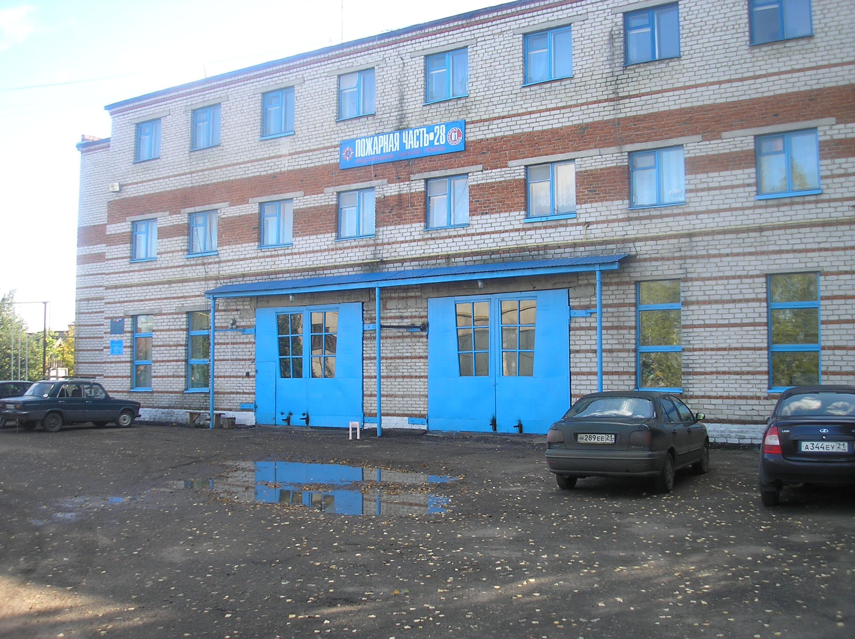

Здание Ибресинской ПЧ-28

Здание ГУ «ОФПС-9 МЧС России по Чувашской Республике»
на 2 этаже которого расположен кабинет ОГПН Ибресинского района

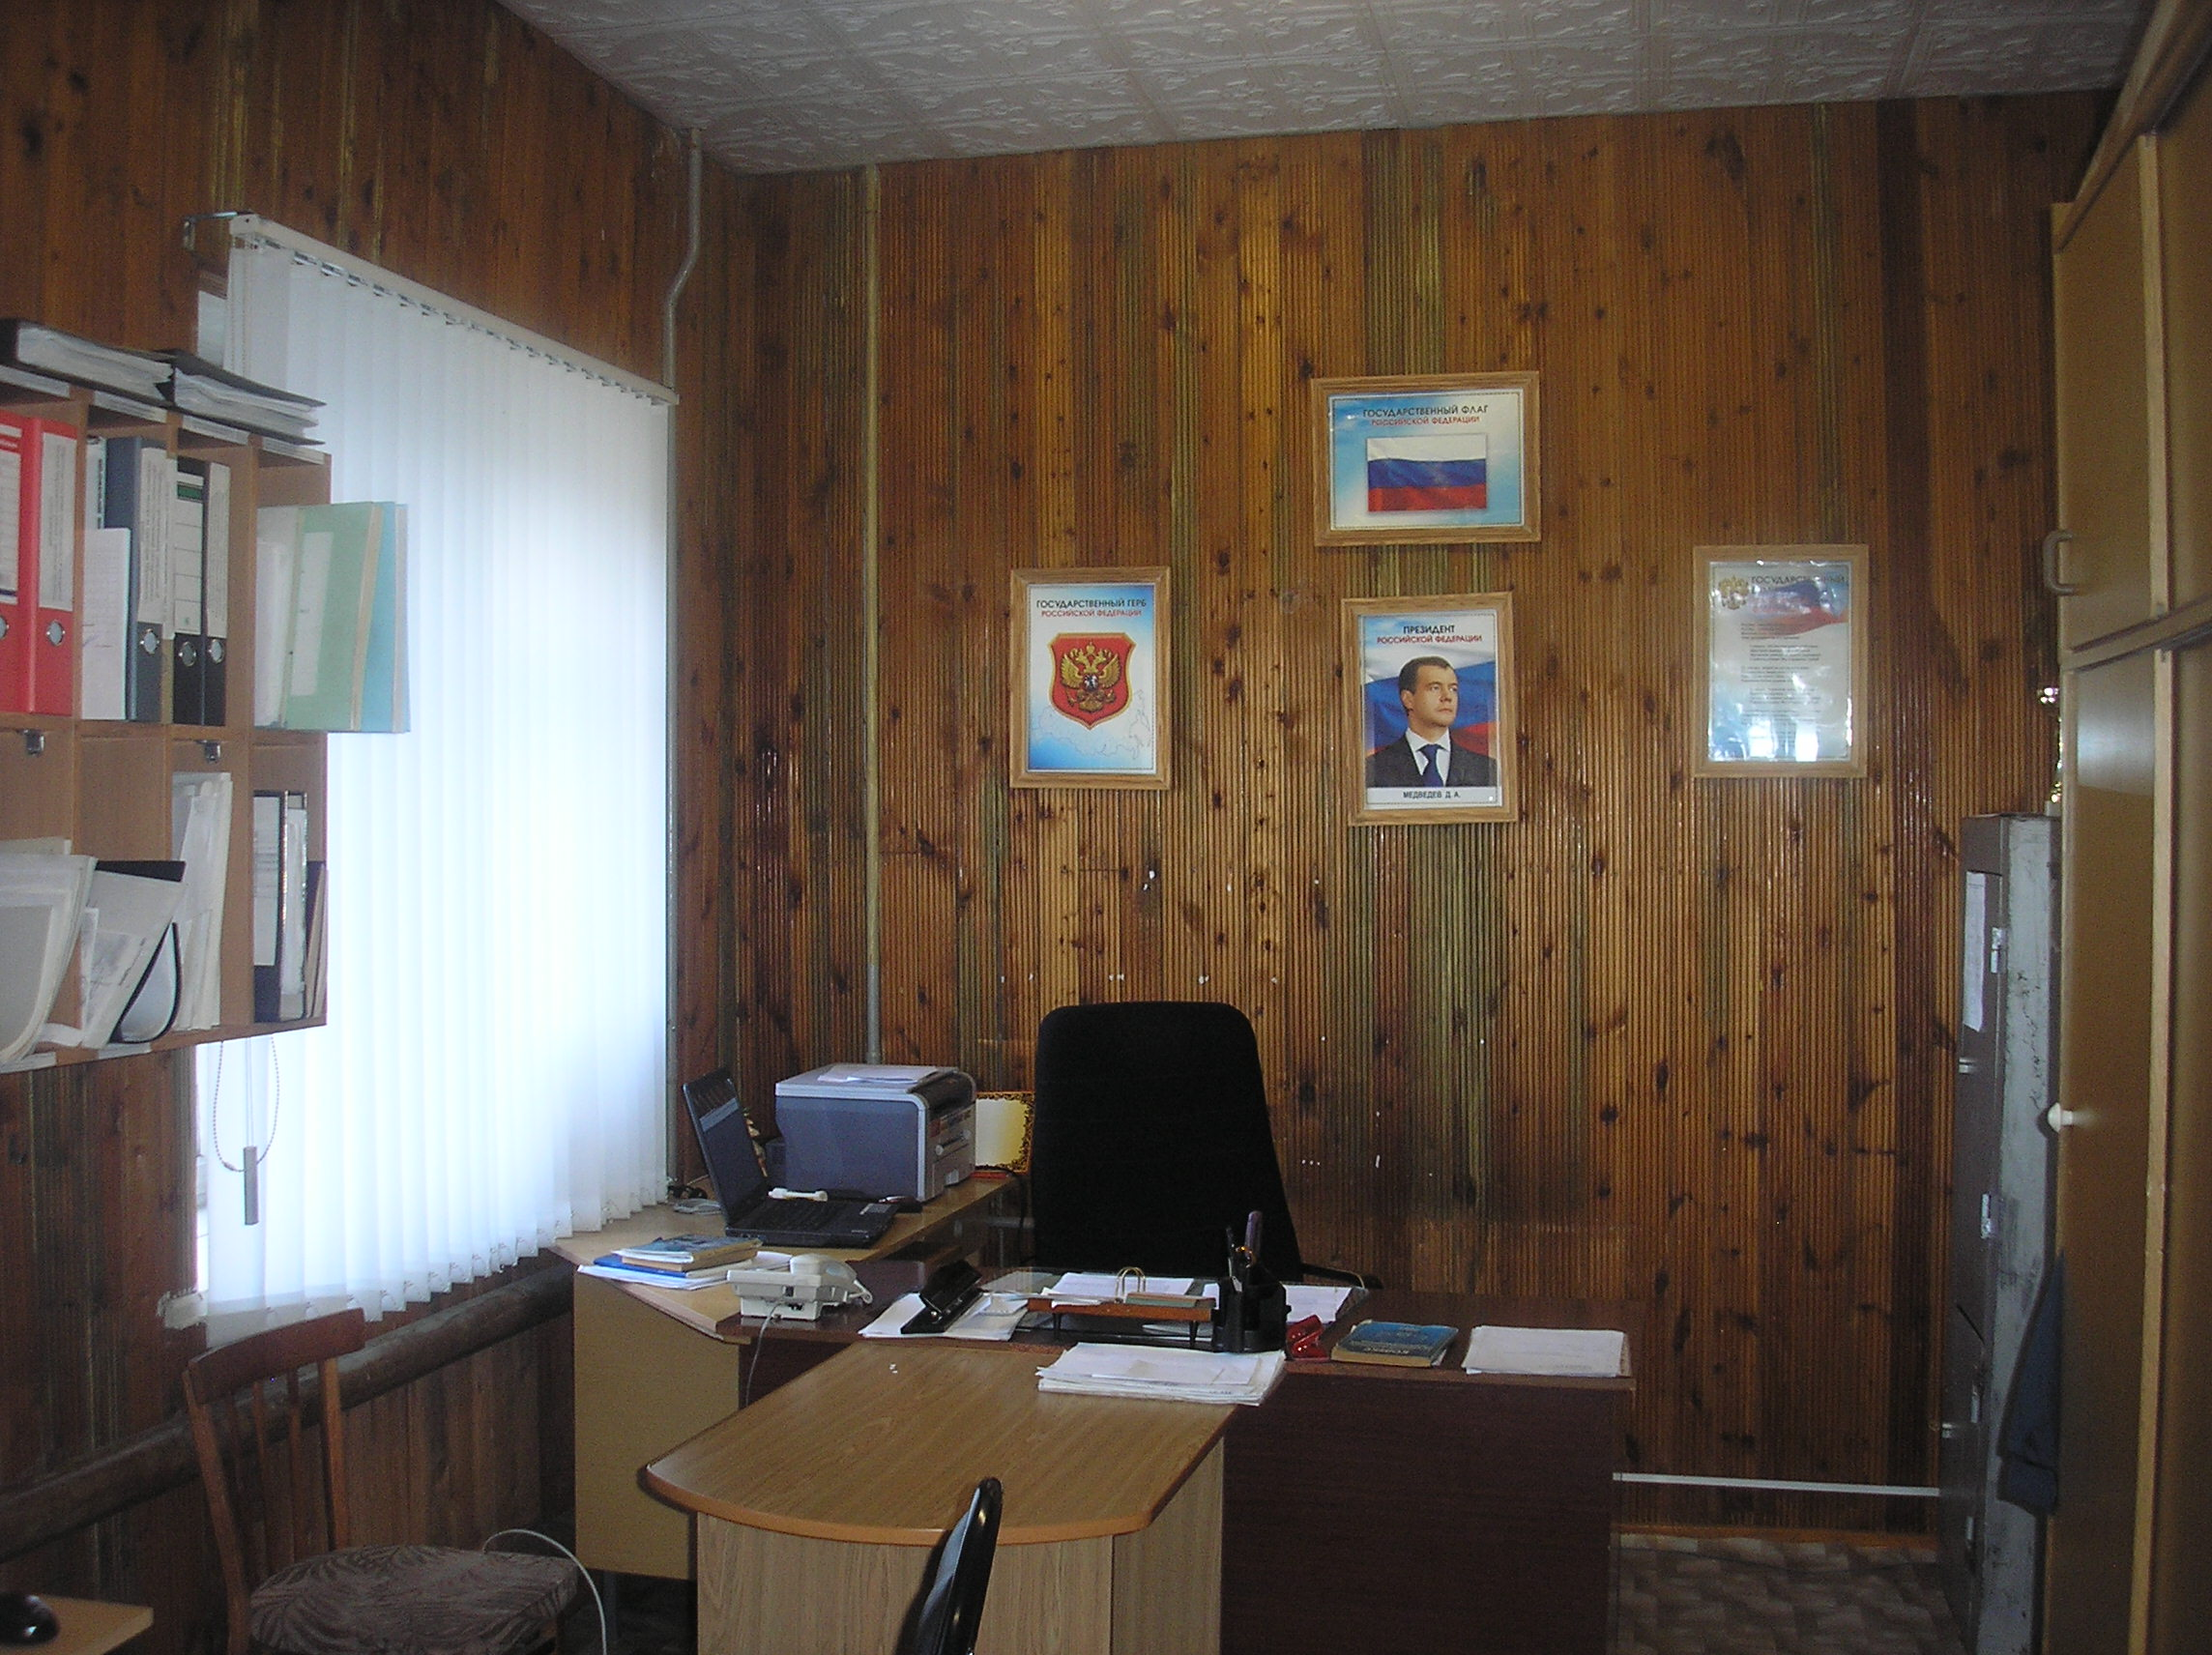

Служебный кабинет отделения ГПН Ибресинского района
Рабочее место начальника ОГПН Прокопьева Н.С.


Служебный кабинет отделения ГПН Ибресинского района
Рабочее место ст. инспектора ОГПН Купранова П.А.

Сотрудники отделения ГПН Ибресинского района
Штатная численность отделения ГПН составляет 2 единицы, фактическая численность составляет 2 сотрудника
В отделении ГПН имеют среднее пожарно-техническое образование 1 человек, высшее образование 1, их них 1 сотрудник продолжает обучение в высшем пожарно-техническом образовательном учреждении.

Диаграммы стажа работы и образовательного уровня показывают, что аппарат УГПН укомплектован профессиональными сотрудниками, кроме того 1 сотрудник ОГПН (50%), имеют стаж работы в органах ГПС более 10-ти лет.

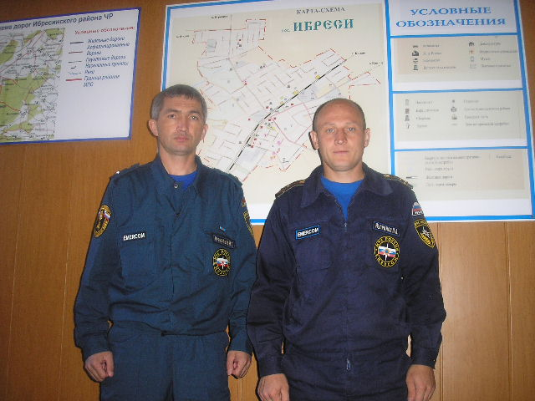

Личный состав отделения ГПН Ибресинского района.
На снимке слева Начальник ОГПН майор внутренней службы Прокопьев Николай Сергеевич, справа
ст. инспектор капитан внутренней службы Купранов Павел алексеевич

Руководство отделения ГПН осуществляет начальник отделение ГПН Ибресинского района УГПН ГУ МЧС России по Чувашской Республике – майор внутренней службы Прокопьев Николай Сергеевич. Одновременно по должности является Главным государственным инспектором Ибресинского района по пожарному надзору

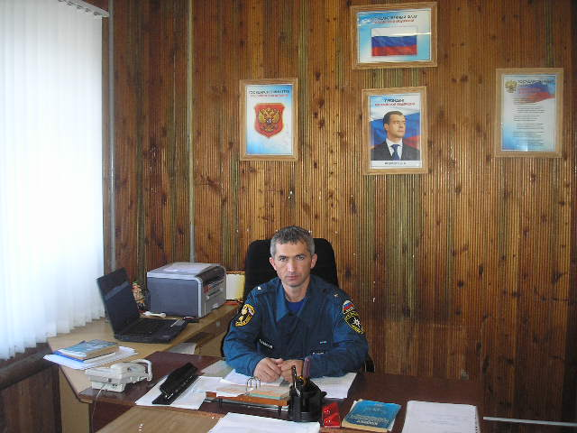
Биографическая справка

Прокопьев Николай Сергеевич
В должности начальника ОГПН с января 2005 года.
Общий стаж службы в ГПС – с ноября 1995 г., в ГПН – с декабря 1997 г.
Дата и место рождения: 25 февраля 1975 года, д. Верхняя Яндоба Канашского района Чувашской Республики.
Семейное положение: женат, дочь – Кристина, 2000 г.р., сын – Константин, 2009 г.р.
Начальник отделения ГПН
Ибресинского района УГПН
Главного управления МЧС России
майор внутренней службы
Н.С. Прокопьев
Воинское (специальное) звание: майор внутренней службы
Образование: средне специальное высшее, в 1997 году прошел курсы подготовки среднего начальствующего состава в учебном центре МВД Республики Татарстан, в 2002 г. окончил Ивановский филиал академии ГПС МЧС России по специальность - пожарная безопасность; является слушателем факультета заочного обучения Ивановского института ГПС МЧС России
Государственные (ведомственные) награды: ведомственные медали: «За безупречную службу» III степени

Трудовая деятельность, служба в Вооруженных Силах, МВД, МЧС

С какого месяца  и года | По какой месяц  и год | Наименование должностей, частей, соединений  учебных заведений.
11.1993 | 05.1995 | Служба в рядах Вооруженных Сил Советской Армии.
11.1995 | 12.1997 | Пожарный ПЧ-15 ОГПС-9 УГПС МВД Чувашской Республики
12.1997 | 04.1998 | Инспектор Янтиковской ПЧ-45 УГПС МВД Чувашской Республики
04.1998 | 01.2002 | Инспектор Ибресинской ПЧ-28 УГПС МВД Чувашской Республики
01.2002 | 01.2004 | Инспектор Ибресинской ПЧ-28 УГПС МЧС МЧС России Чувашской Республики
01.2004 | 01.2005 | Начальник отделения государственного пожарного надзора Ибресинского района Государственного комитета Чувашской Республики по делам гражданской обороны и чрезвычайным ситуациям
01.2005 | по н/время | Начальник отделения государственного пожарного надзора Ибресинского района УГПН Главного управления МЧС России по Чувашской Республике.
12.2005

В должности старшего инспектора ОГПН Ибресинского раойна состоит капитан внутренней службы Купранов Павел Алексеевич. Одновременно по должности является государственным инспектором Ибресинского района по пожарному надзору.
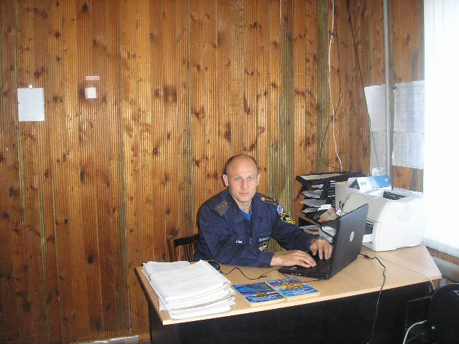
старший инспектор отделения ГПН Ибресинского района капитан внутренней службы Купранов Павел Алексеевич Н.В. Петров
Биографическая справка

Купранов Павел Алексеевич
В должности ст. инспектора начальника отделения ГПН Ибресинского района с 01 января 2005 года.
Общий стаж службы в ГПС – с января 2003 года, в ГПН – с января 2003 года.
Дата и место рождения: 08 декабря 1979 года, с. Чувашские Тимяши Ибресинского района Чувашской Республики.
Старший инспектор отделения ГПН
Ибресинского района УГПН
Главного управления МЧС России
капитан внутренней службы П.А. Купранов
Семейное положение: холост.
Воинское (специальное) звание:
капитан внутренней службы
Образование: высшее. В 2002 году окончил Чувашский государственный университет им. И.Н. Ульянова по специальности «инженер-электрик»;

Трудовая деятельность, служба в Вооруженных Силах, МВД, МЧС
С какого месяца  и года | По какой месяц  и год | Наименование должностей, частей, соединений  учебных заведений.
01.2003 | 01.2004 | Инспектор Ибресинской ПЧ-28 УГПС МЧС МЧС России Чувашской Республики
01.2004 | 01.2005 | старший инспектор отделения государственного пожарного надзора Ибресинского района Государственного комитета Чувашской Республики по делам гражданской обороны и чрезвычайным ситуациям
01.2005 | по настоящее время | Старший инспектор отделения государственного пожарного надзора Ибресинского района УГПН Главного управления МЧС России по Чувашской Республике.

